Análise de Produtos Similares
Grupo: Caroline Freire, Dan Perelmuter, Davi Miranda, Henrique Pires e Joana Castro

Tema: facilitar a montagem da grade de horários da faculdade, fornecendo o máximo de informações necessárias de maneira acessível.

O período da montagem da grade de horários é uma etapa presenta na vida de grande parte dos estudantes universitários e em casos de faculdades grandes, como a PUC-Rio, em que são disponibilizadas diversas salas, horários, professores diferentes, a escolha por parte dos usuários se torna mais complicada, isso é comprovado por entrevistas realizadas por membros do grupo com alunos que afirmaram ter esse problema. A complicação se da por alguns fatos como por exemplo: muitas vezes as informações necessárias, como as citadas anteriormente e pré-requisitos, créditos pendentes entre outras, para que o estudante monte a sua grade da maneira mais eficiente se encontram em sites ou locais não devidamente divulgados, ou então até mesmo não são divulgadas. Além disso, os estudantes também apresentam dificuldade em conciliar a rotina, ou seja, montar uma grade que facilite o seu cotidiano, seja com projetos complementares, estágio e outros compromissos, por conta de sistemas não funcionais é possível que isso não seja efetuado. Por isso a criação de um novo modelo de montagem de grade mais funcional, acessível e eficiente deve ser desenvolvido, para isso foi realizada uma pesquisa com a intenção de analisar sistemas já existentes que apresentam características similares ao esperado para um novo modelo. É perceptível que todos os sistemas citados nessa pesquisa são estrangeiros, sendo a maioria americanos, o que mostra que esse problema deve percorrer grande parte das faculdades brasileiras.

1 – UniTime – Student Scheduling Assistant
O UniTime se trata de um sistema americano que visa auxiliar estudantes a planejarem seu dia a dia acadêmico. Com esse modelo, o usuário informa as disciplinas que deseja cursar, a prioridade de cada uma dessas disciplinas, matérias alternativas, os horários da semana em que ele não está disponível para assistir as aulas, se prefere o modelo presencial ou online e se prefere aulas consecutivas ou com intervalos entre elas. Com essas informações o sistema vai começar a trabalhar considerando conflitos de horários, a disponibilidade que esse aluno forneceu para assistir as aulas, a quantidade de disciplinas que a universidade permite pegar no período, a prioridade das matérias que foi divulgada pelo próprio estudante e a disponibilidade de vagas nas salas desejadas. Com isso, o software consegue montar uma sugestão de grade de horários para esse estudante, e não apenas, é possível informar que uma sala de uma matéria é obrigatória para o aluno, no sentido de que ele quer indiscutivelmente estar em uma determinada sala, o sistema considera isso e desenvolve a grade em volta dessa sala indispensável. Embora o UniTime apresente muitas vantagens, ele também possui algumas limitações, a interface do aplicativo é complexa, logo muitas pessoas podem apresentar dificuldade para utilizar, além disso, o sistema depende da disponibilização de certos dados por parte da própria universidade, ou seja, se a faculdade que o usuário cursa não integrou seus dados no software, ele não será eficiente como deveria. Para o projeto, seria interessante utilizar as funcionalidades como as informações fornecidas sobre horários livres, salas desejadas e avaliação de prioridades, visando criar uma grade adaptada estritamente as especificações dadas por cada usuário. Também deve ser criada uma interface acessível para que todas as pessoas consigam navegar facilmente pela plataforma, usufruindo de tudo que poderá oferecer.
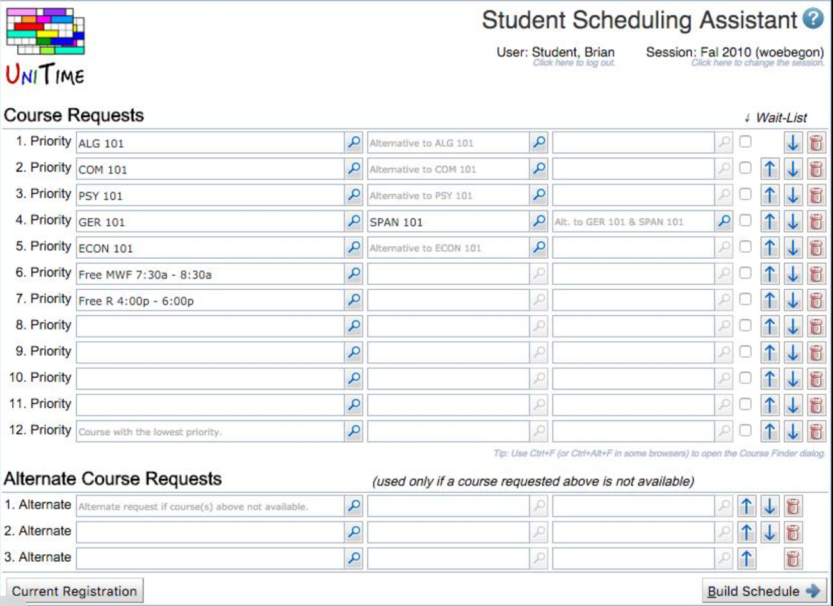
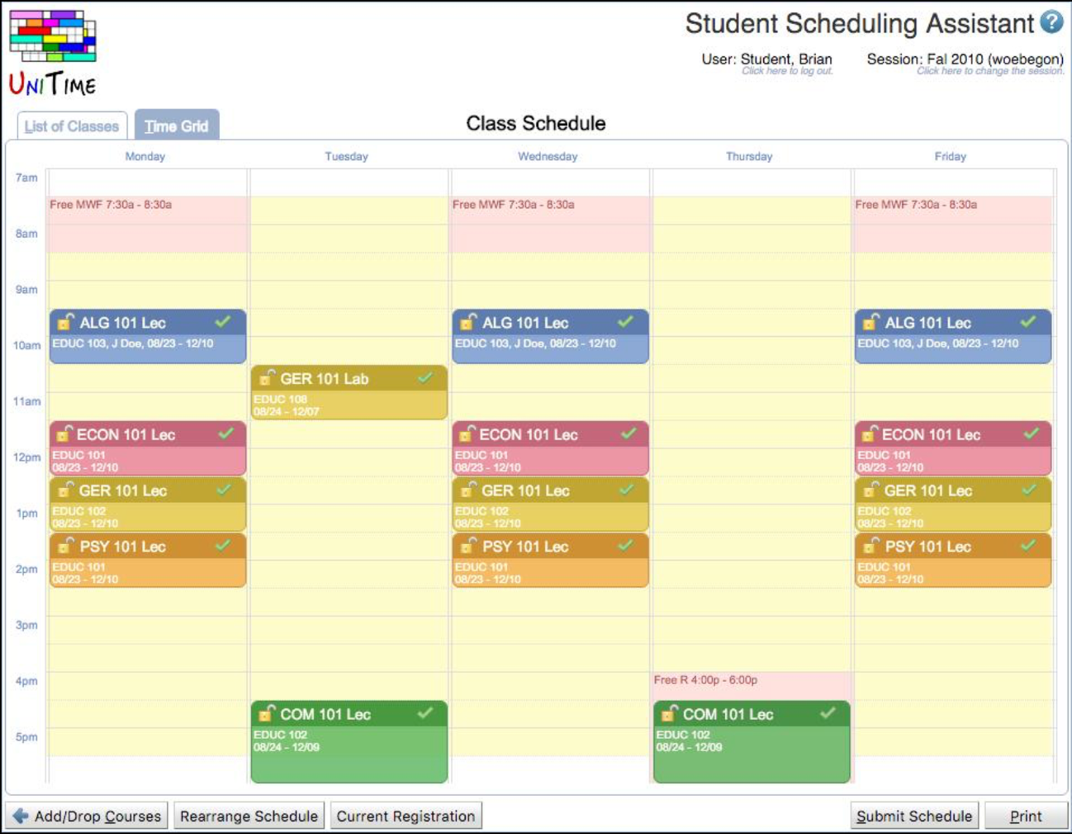

2 – Coursicle
O Coursicle é um sistema também americano que, diferente do UniTime que foca na matrícula, apresenta uma abordagem centrada na experiência do estudante, permitindo visualizar a grade de um panorama semanal e comparando diferentes combinações de disciplinas. Nele o usuário também informa as matérias que quer cursar, os horários disponíveis para elas, os professores e os locais das salas, com isso o sistema cria alternativas de grades que se adaptem melhor a rotina do aluno. O aplicativo avisa sobre conflitos de horários e auxilia o estudante a criar outra alternativa de grade caso as vagas disponíveis em um dos horários desejados tenha se esgotado. Assim como o UniTime, existe a possibilidade de a universidade implementar dados como horários de salas, professores que lecionam e o principal: um acompanhamento ao vivo das vagas restantes em uma certa disciplina, todas essas informações, nesse caso, seriam divulgadas no Coursicle e quando habilitadas as notificações, ele avisa quando uma sala está prestes a esgotar, quando uma sala que estava lotada libera uma vaga e quando um horário já esgotou, auxiliando o aluno com mais previsibilidade. A plataforma também mostra, quando conectada com a universidade, a avaliação dos professores, o que ajuda muito os estudantes, que provavelmente ainda não os conhecem, a partir da opinião de alunos que já passaram por suas aulas. Outra funcionalidade muito relevante é a capacidade de sincronizar essa grade de horários da faculdade com a rotina fora dela, como cursos a parte, exercícios físicos, compromissos entre outros, organizando de forma eficiente o cotidiano do usuário, o sistema pode até mesmo ser conectado ao Google Calendar. As limitações são baseadas no fato de que grande parte das informações dependem da implementação das mesmas por parte das universidades e mesmo que o aplicativo auxilie a montagem da grade, o seu foco principal não é a vida universitária, mas sim organizar a rotina de uma maneira geral. Para o futuro projeto pode se levar em consideração a funcionalidade de ajudar o usuário a criar uma grade alternativa quando uma das salas desejadas mostra-se com as vagas esgotadas, além disso o acompanhamento em tempo real das vagas restantes em um horário seria muito útil para ajudar o aluno a ter dimensão no sentido de saber qual matéria pegar antes.

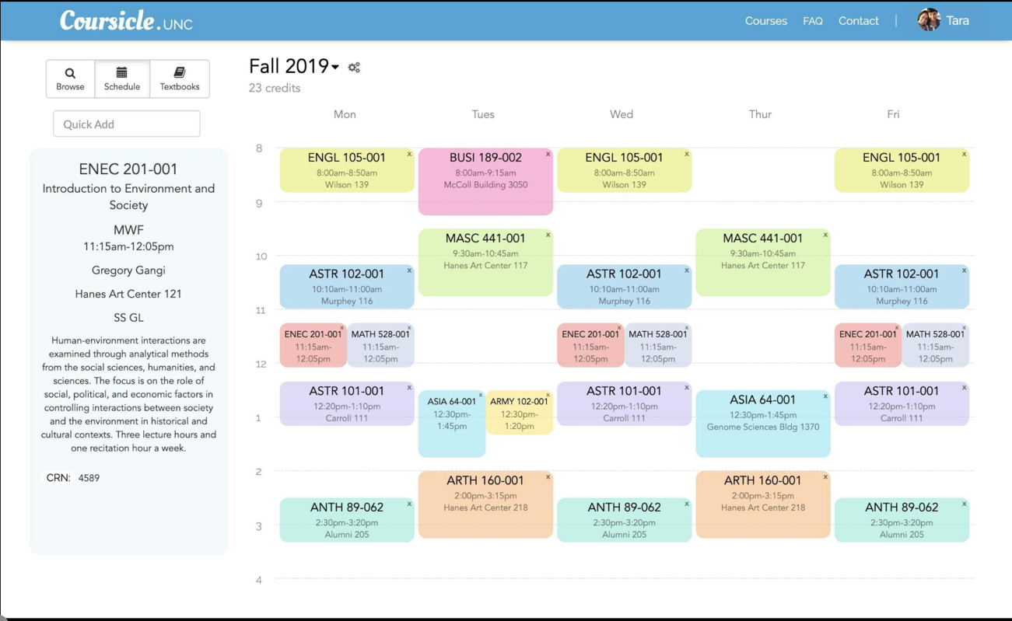
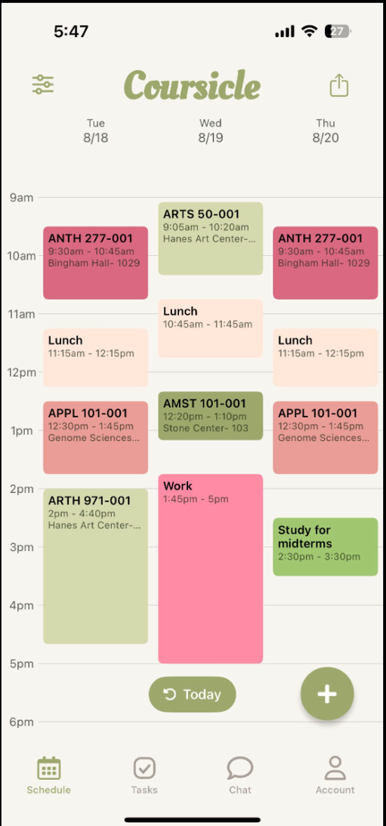

3 – University of Iowa-Schedule Builder
O sistema americano pertence a Universidade de Iowa e é uma ferramenta desenvolvida para auxiliar os estudantes na montagem de suas grades acadêmicas de acordo com suas necessidades individuais. Assim como nos citados anteriormente, o usuário seleciona as disciplinas que deseja cursar e pode definir diferentes restrições e preferências para a montagem da grade, como horários em que não pode assistir às aulas, localização das aulas, modalidade de ensino e se deseja incluir ou excluir determinadas turmas. Como no UniTime, também é possível bloquear uma disciplina ou seção específica, fazendo com que o sistema organize as demais matérias ao redor daquela escolha. Após inserir essas informações, o Schedule Builder gera diferentes possibilidades de grade, permitindo que o estudante compare as opções e salve suas favoritas para consultar posteriormente. O sistema pode gerar até dez opções de grade por vez e também permite que o estudante utilize uma grade gerada como base para realizar sua matrícula. Como limitação, o Schedule Builder está diretamente integrado ao sistema acadêmico da Universidade de Iowa e exige que o estudante tenha acesso ao portal online da faculdade chamado MyUI para utilizar suas funcionalidades. Além disso, o sistema é desenvolvido especificamente para a estrutura acadêmica da universidade, o que significa que suas regras, informações e funcionamento não podem ser simplesmente transferidos para outra instituição, ou seja, apenas estudantes dela têm a capacidade de utilizar o software. Outra limitação é que o sistema trabalha principalmente com as restrições definidas pelo usuário, sem necessariamente transformar todas essas preferências em uma classificação personalizada que indique qual das grades geradas é a melhor e mais adequada para aquele estudante. Como o sistema é exclusivo a estudantes da faculdade citada, as funcionalidades úteis para o projeto que será desenvolvido são praticamente as mesmas apresentadas nos outros softwares, como selecionar horários que deseja, as salas pretendidas entre outras informações que auxiliam o sistema a gerar a grade adaptada.
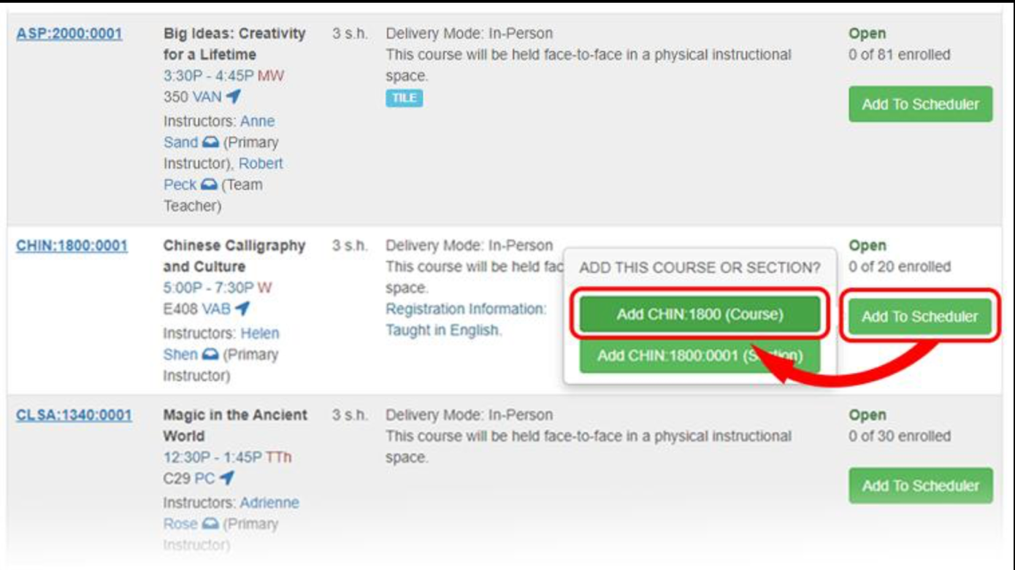
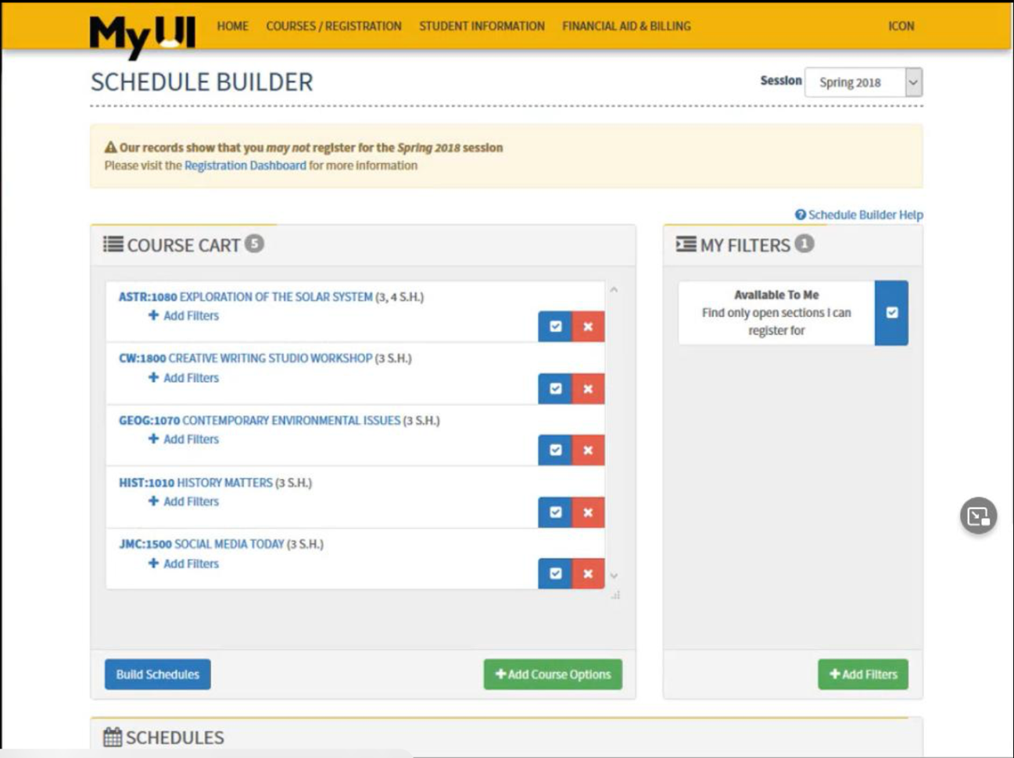
4 – UMass – Schedule Builder
O Schedule Builder é o organizador de grade de horário da Universidade de Massachusetts Amherst, também americano, se trata de uma ferramenta que, assim como as outras citadas, auxilia os estudantes na construção de uma grade de horários personalizada de acordo com suas necessidades acadêmicas e pessoais. O usuário seleciona as disciplinas que deseja cursar e uma funcionalidade interessante é o fato de poder adicionar períodos em que não deseja ter aulas, como horários destinados ao trabalho, atividades extracurriculares ou outros compromissos. Também é possível pesquisar disciplinas por diferentes critérios, como professor, código da matéria e características específicas do curso. Depois de selecionar as disciplinas, o sistema gera as possíveis combinações de horários e permite que o estudante visualize e salve suas opções favoritas. O usuário também pode bloquear uma determinada turma para que as demais disciplinas sejam organizadas ao redor dela ou excluir determinadas turmas que não deseja cursar. Apesar disso, o software apresenta algumas limitações: uma delas é que por se tratar de um sistema exclusivo da faculdade (assim como o de Iowa), ele depende diretamente das informações acadêmicas disponibilizadas pela própria universidade e está integrado ao processo de matrícula da UMass. Além disso, quando existem muitas possibilidades, o estudante pode receber uma quantidade muito grande de combinações, sendo necessário utilizar filtros para reduzi-las para evitar que a confusão e dúvidas aumentem. Por outro lado, quando as restrições são muito específicas, o sistema pode não encontrar nenhuma possibilidade, exigindo que o usuário remova alguns filtros ou flexibilize suas preferências. Isso demonstra a importância de um sistema capaz de não apenas encontrar combinações, mas também ajudar o estudante a entender quais preferências precisam ser alteradas para obter uma grade viável de acordo com sua rotina. Esse sistema deixa claro que o modelo de filtros deve ser bem pensado para que não ocorram os mesmos erros que acontecem nesse modelo, o fato de o usuário poder “trancar” uma turma, fazendo com que a ferramenta desenvolva a grade em volta dessa turma também é útil e poderá constar no projeto.
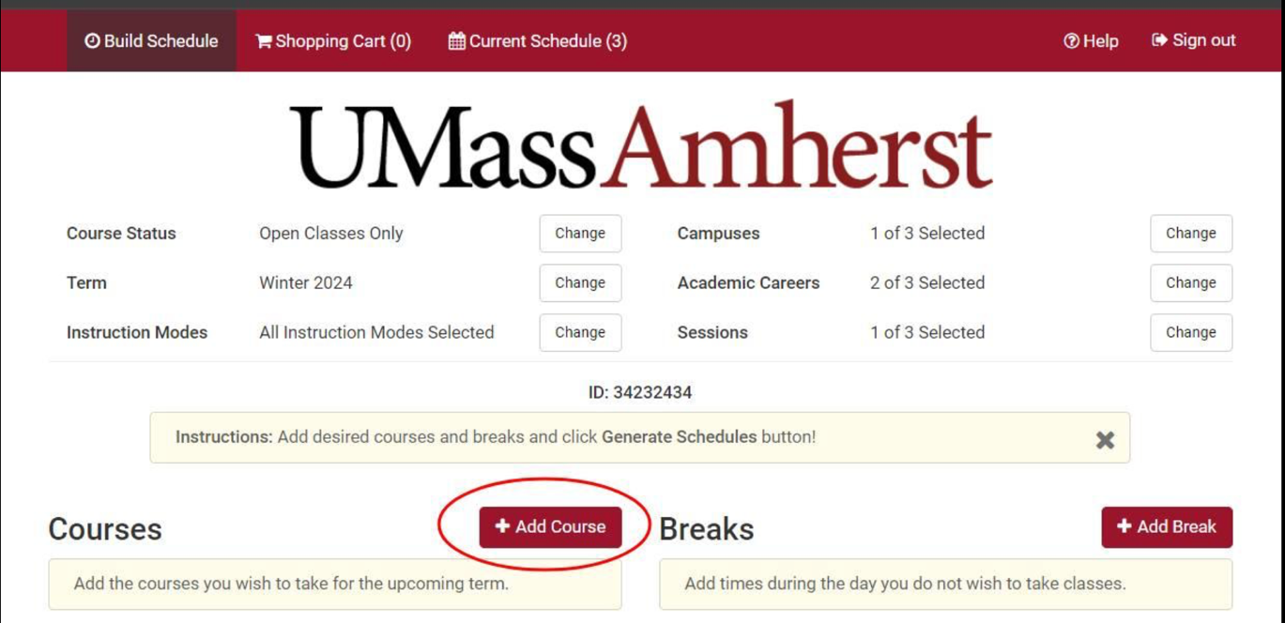
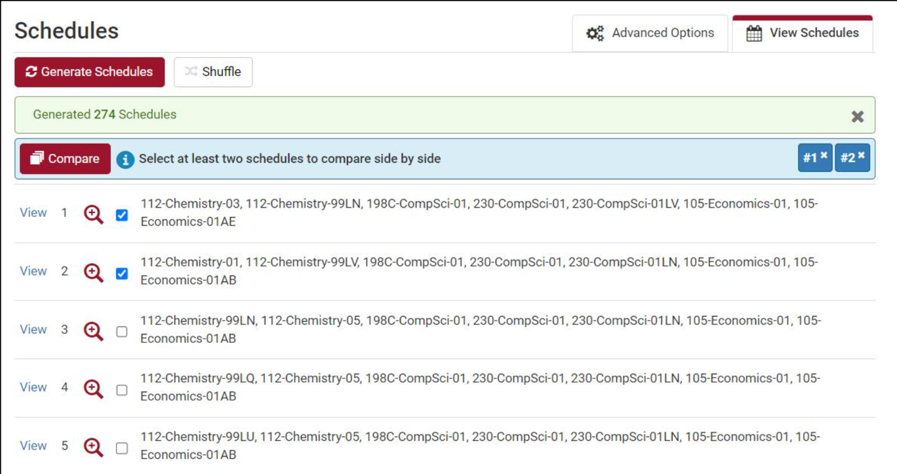
5 – uOtawwa Course Scheduler
O sistema é o único da lista que não é americano, mas sim canadense, se trata de uma ferramenta independente desenvolvida para estudantes da Universidade de Ottawa, no Canadá, com o objetivo de facilitar a criação de grades acadêmicas. O usuário seleciona as disciplinas que deseja cursar e, a partir delas, o sistema gera combinações de horários sem conflitos. Um dos principais diferenciais da plataforma é a possibilidade de estabelecer preferências pessoais para a montagem da grade, como evitar aulas muito cedo, ter determinados dias livres, concentrar as aulas em menos dias, definir um período para almoço e considerar avaliações dos professores. Depois de definir essas preferências, o sistema gera diferentes possibilidades de grade e permite exportá-las para ferramentas como Google Calendar, Apple Calendar e Outlook, o que quando comaparado as outras ferramentas avaliadas nessa lista, revela-se como um dos maiores pontos positivos. O sistema também apresenta limitações como os outros, ele é desenvolvido especificamente para os estudantes da Universidade de Ottawa e depende das informações presentes no catálogo de disciplinas daquela universidade. Além disso, apesar de considerar diversas preferências, a ferramenta não possui integração oficial com a faculdade canadense e se apresenta como um projeto independente. Isso demonstra tanto uma limitação quanto uma oportunidade para o projeto: desenvolver uma ferramenta semelhante, mas utilizando dados específicos da PUC-Rio e adaptando suas funcionalidades às necessidades e características dos estudantes da universidade. Esse sistema apresenta funcionalidades parecidas com as citadas anteriormente sobre a montagem da grade de acordo com especificações dadas pelo usuário, a inovação mais interessante para adicionar ao futuro projeto seria a conexão da plataforma com aplicativos de calendário da Apple, Google entre outros para que a rotina do aluno seja facilitada não somente em relação as aulas da faculdade mas também com todos seus outros compromissos.
